gg文件转ot.fs文件步骤：

- 613004保护板连通讯。
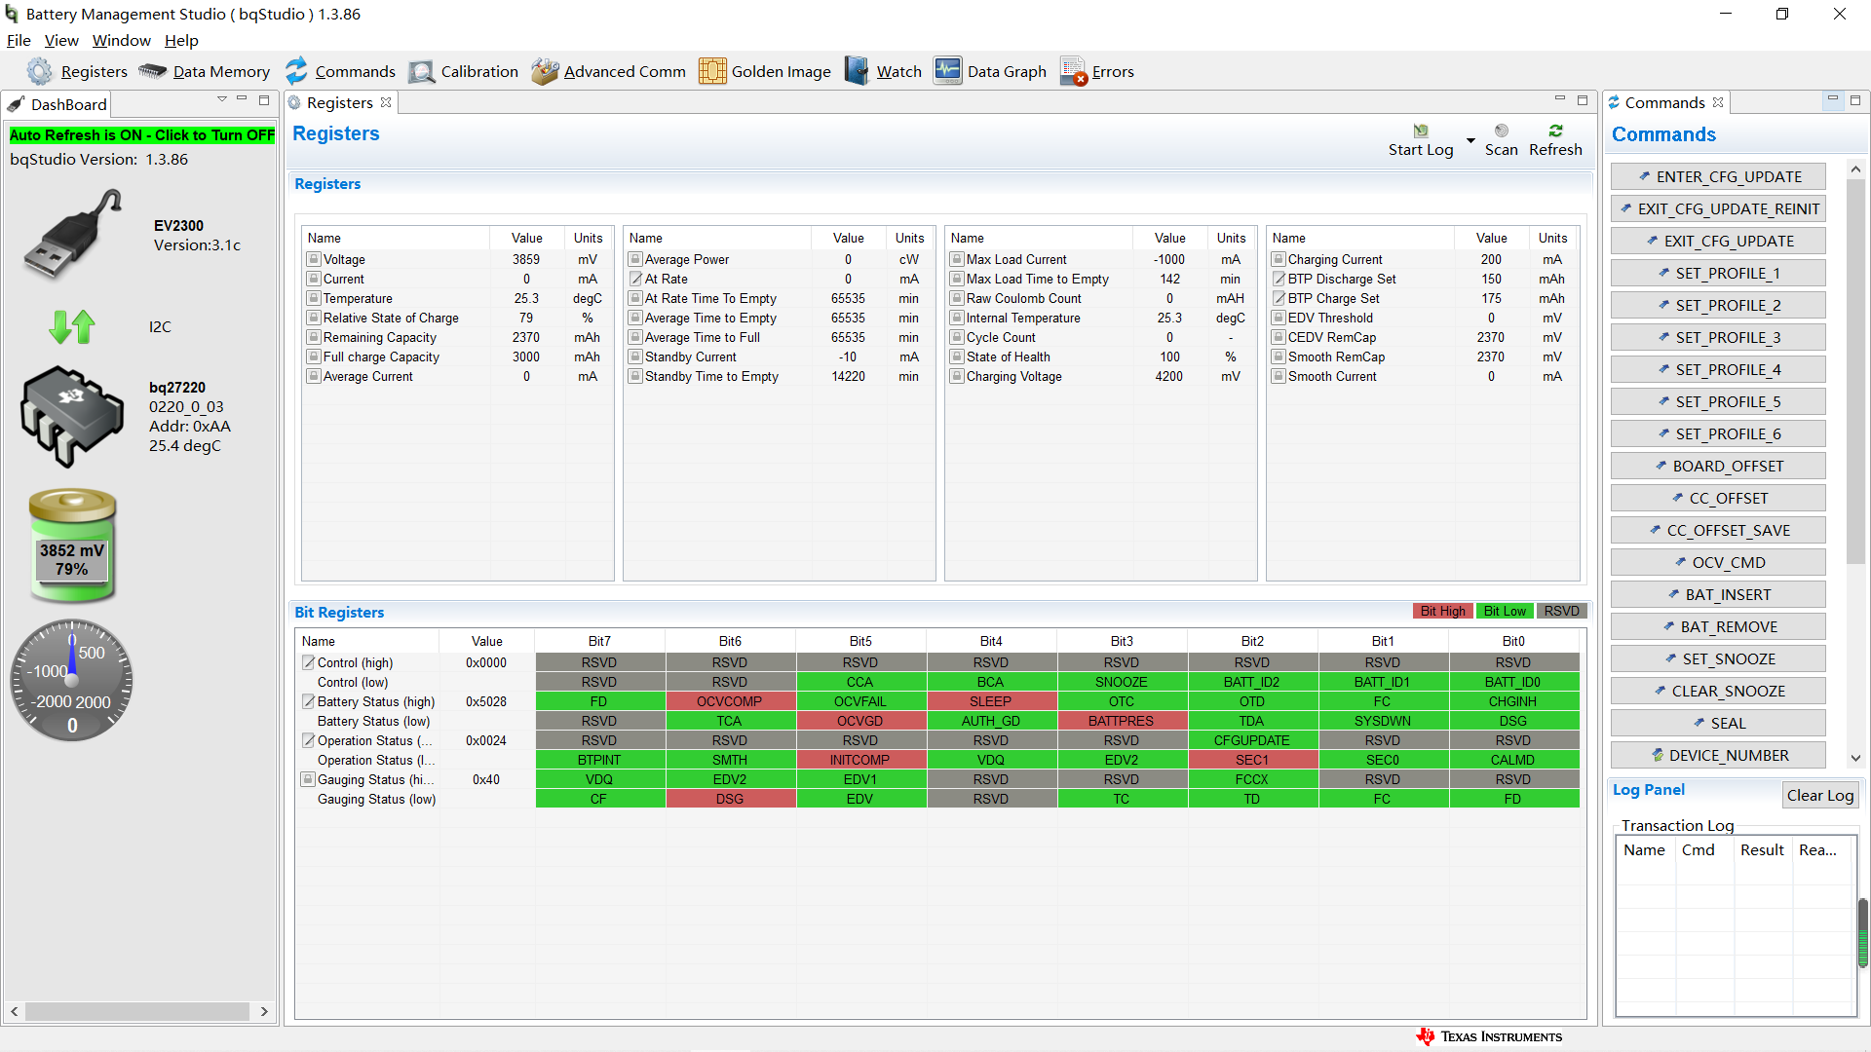
- Unseal解锁。
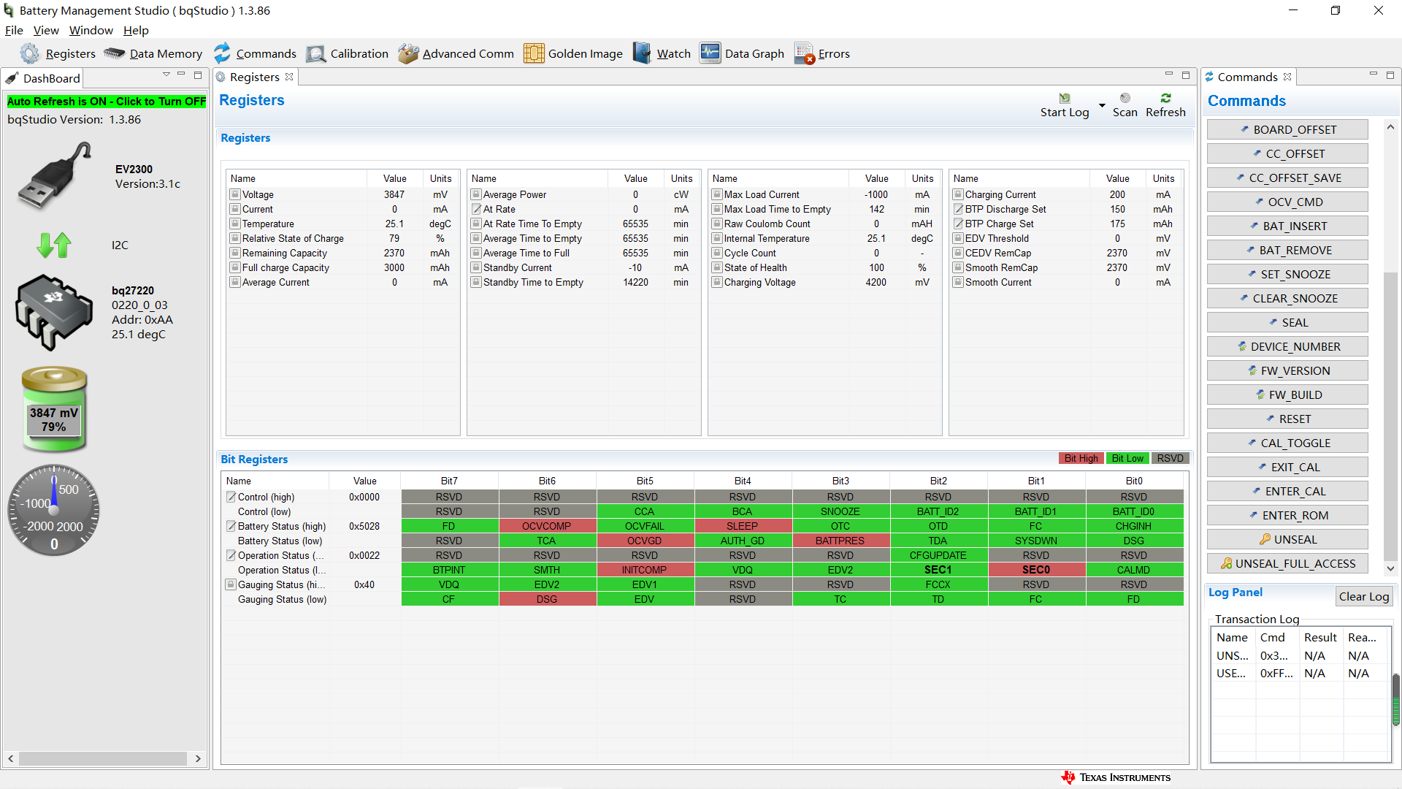
- 点击ENTER_CFG_UPDATE打开CFGUPDATE旗标。
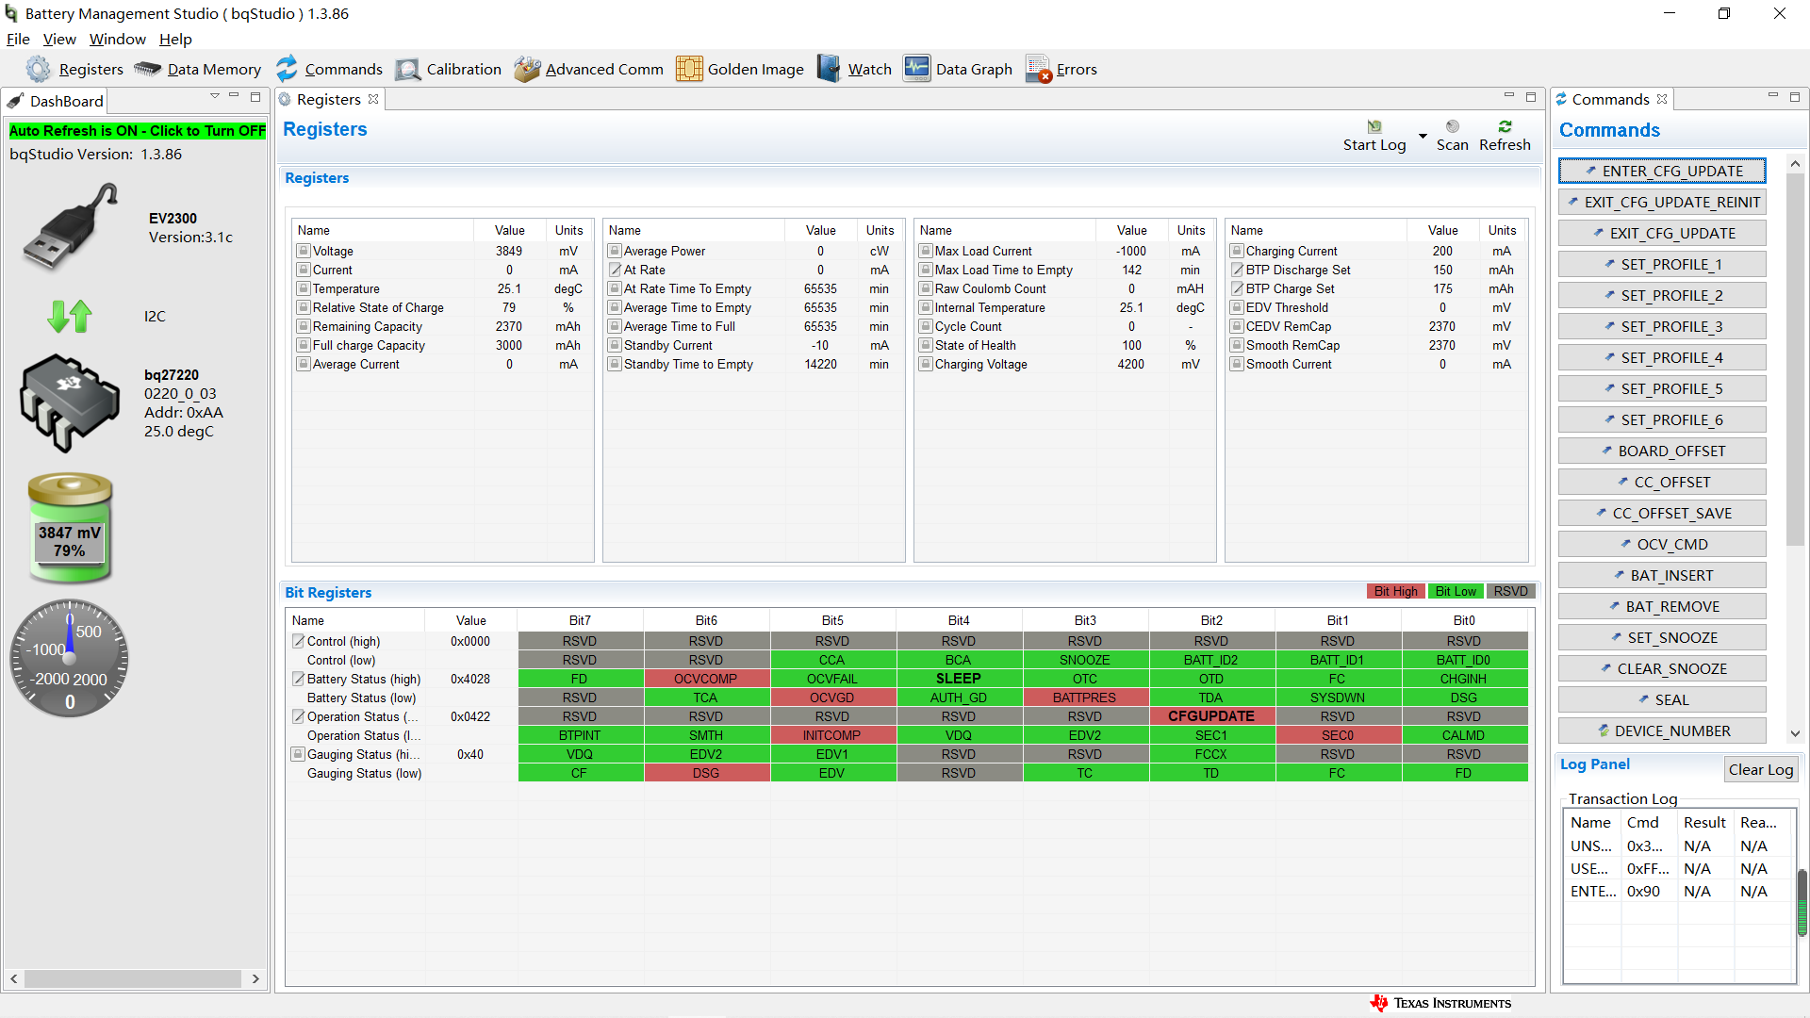
- 到data memory中Read data，初始OTP中数据都为0.
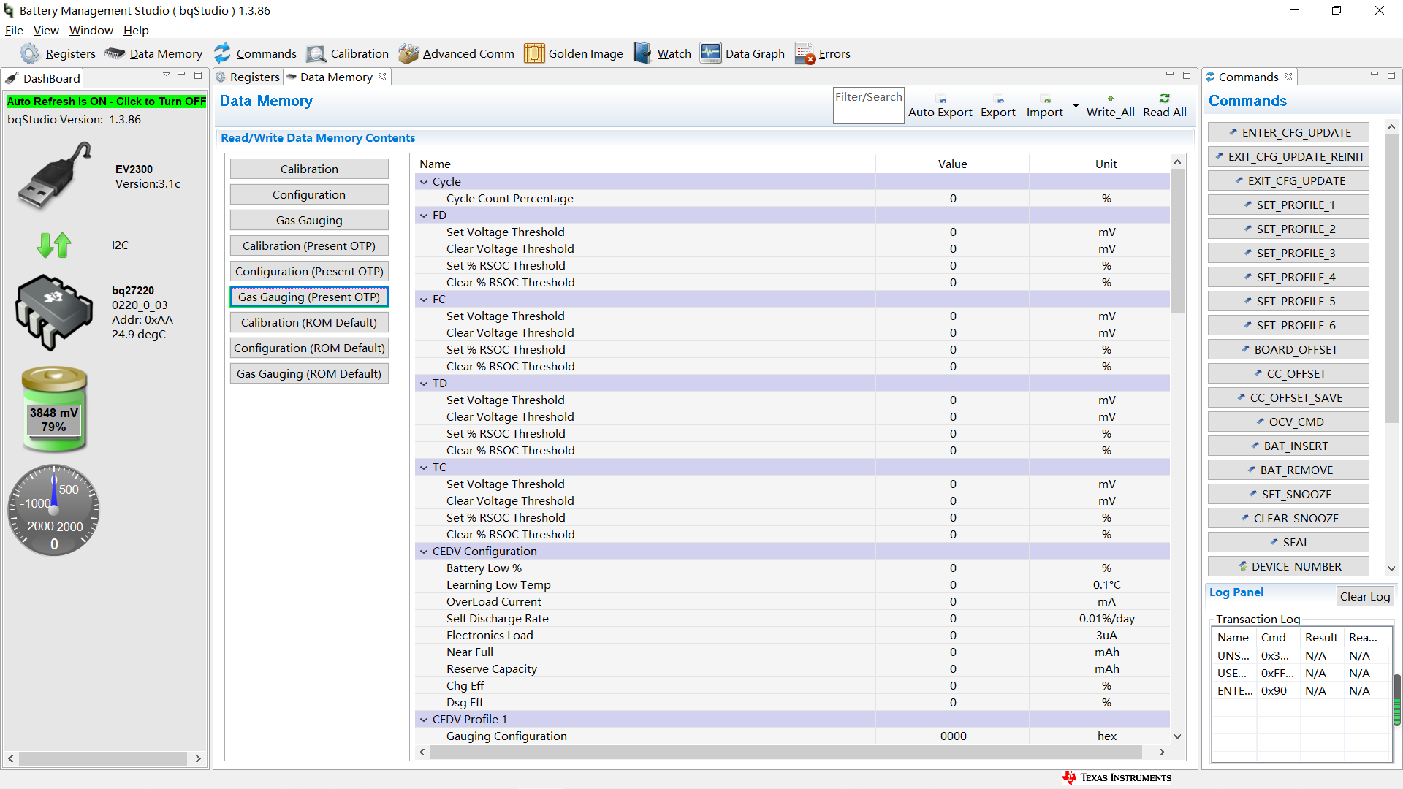
- import导入gg文件。
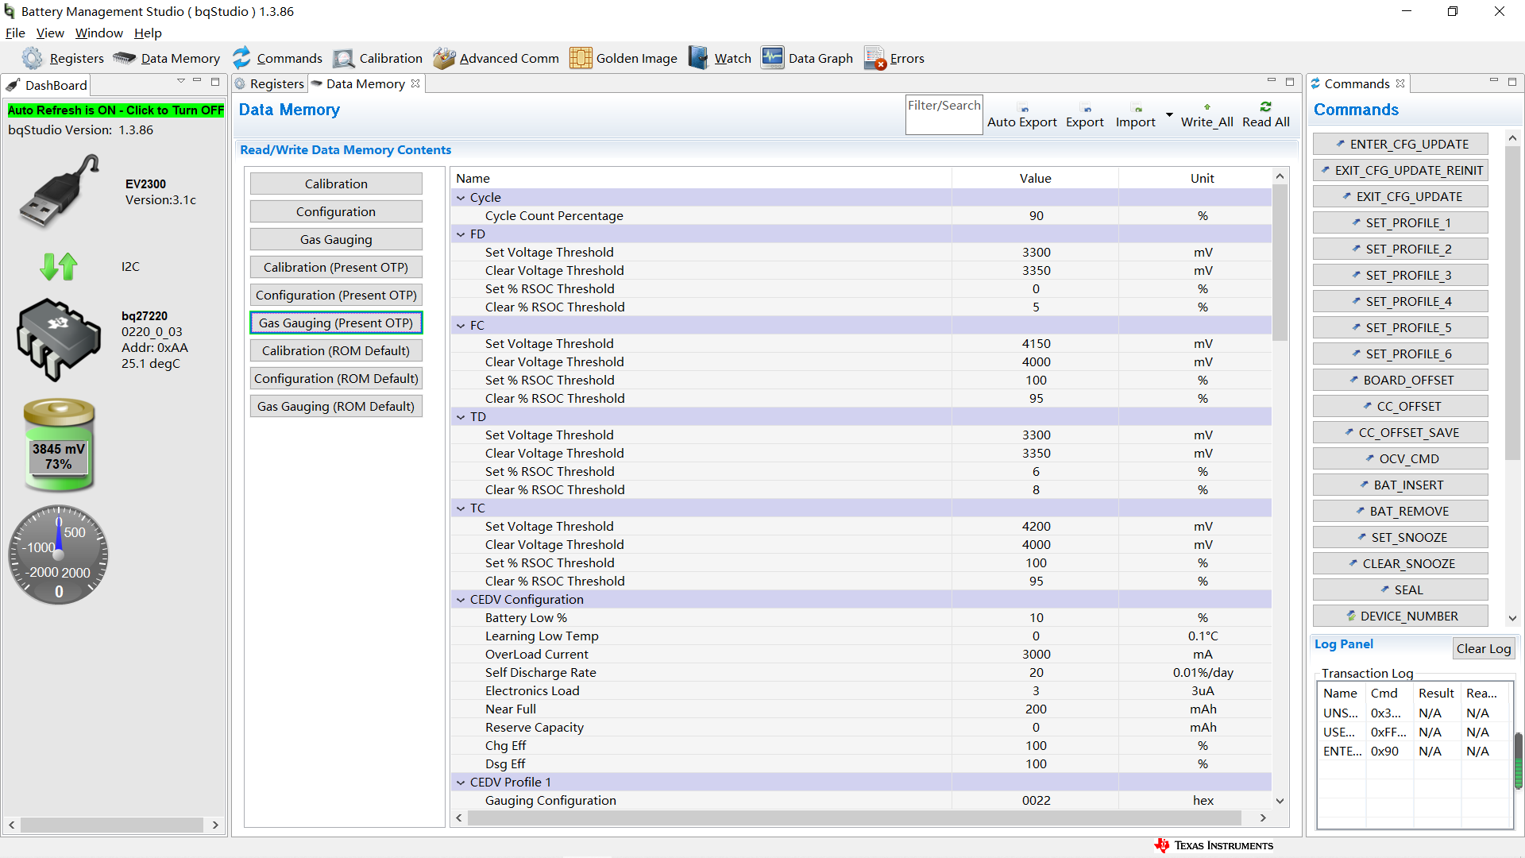
- 检查gg文件已导入，点击write all。
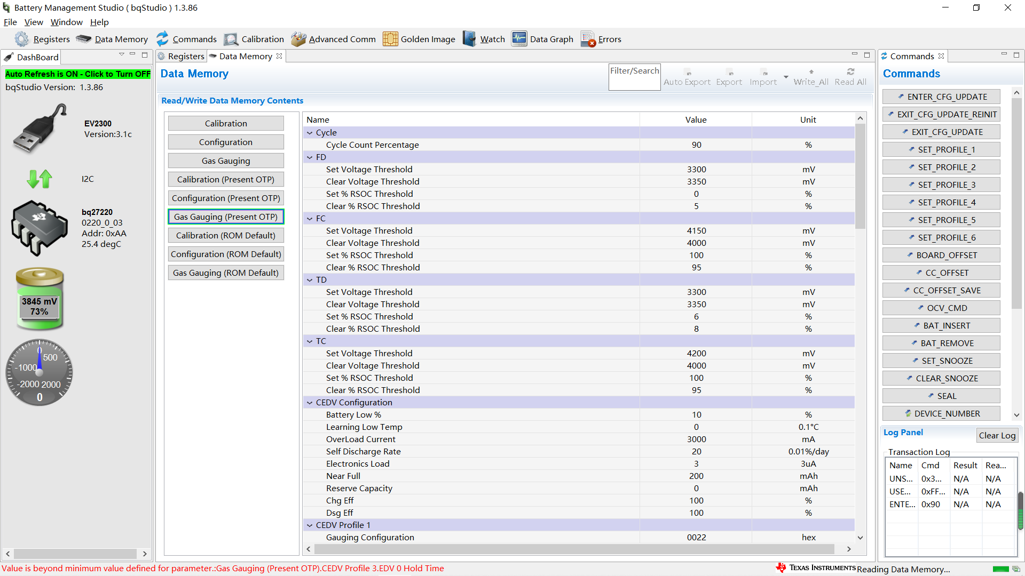
- 写入时提示错误。
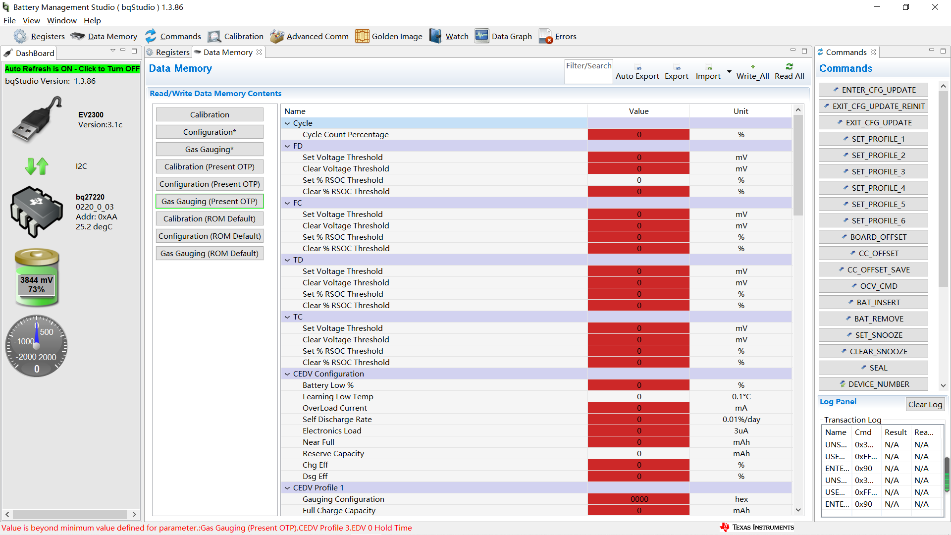
- 点Read all再读取一次，发现未写入，OTP中仍然是默认值0，未写入。
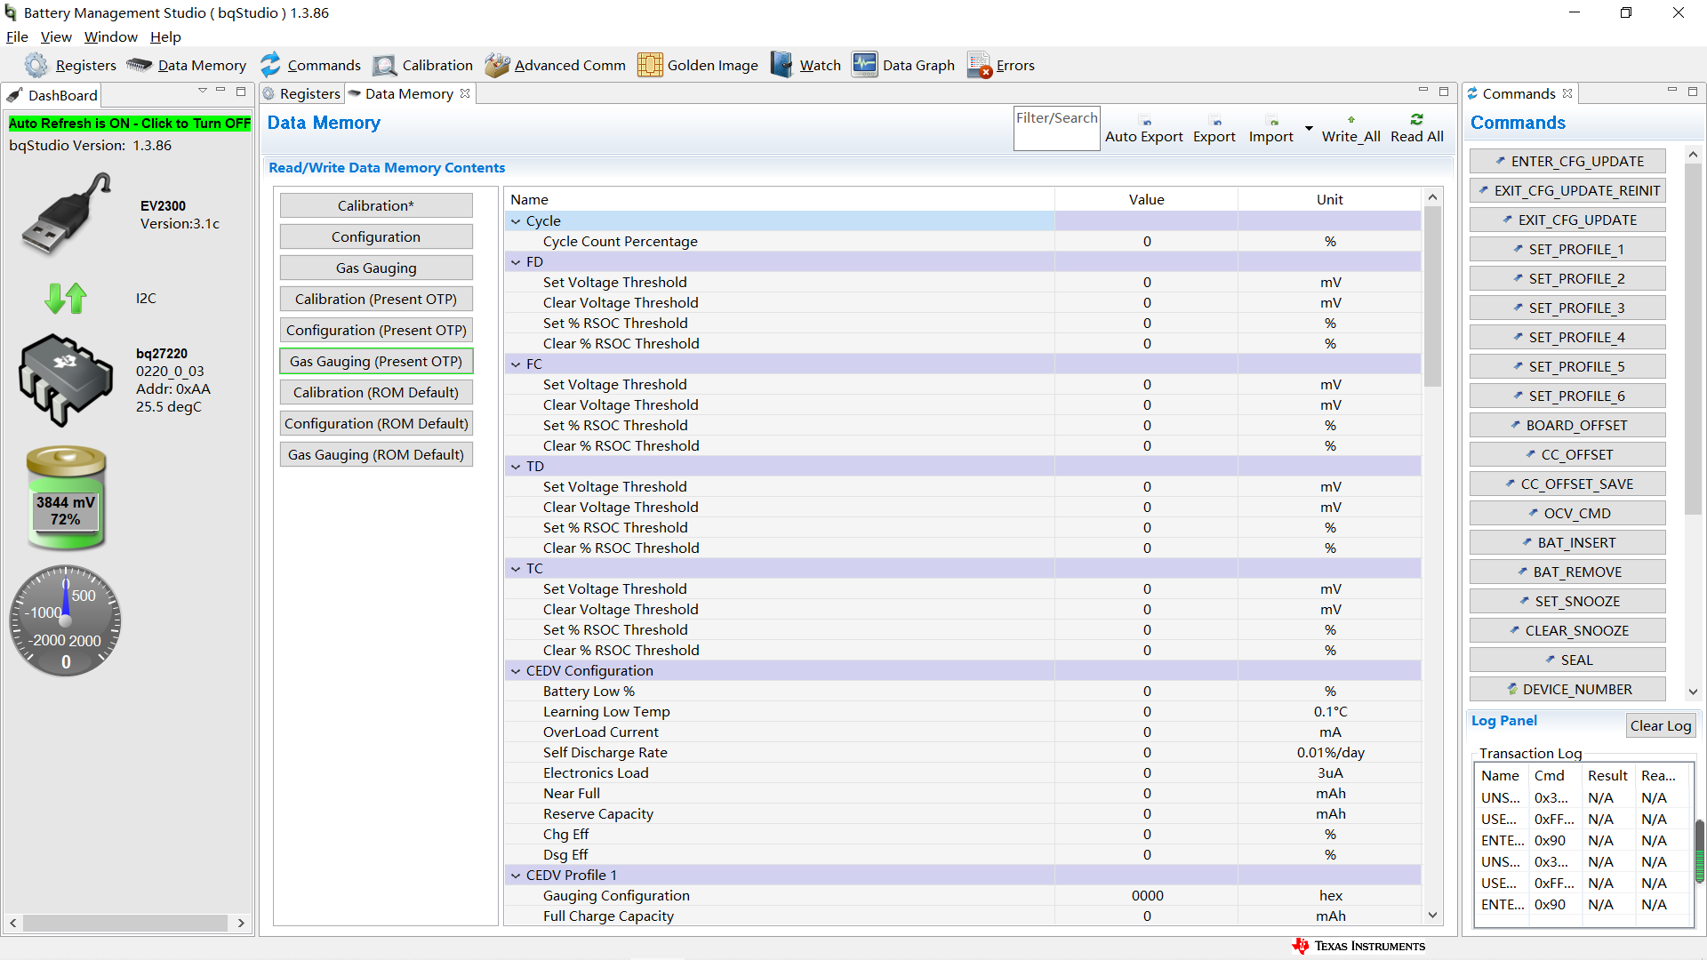
- 检查gg文件中profile 3 EDV 0 Hold Time的设定。
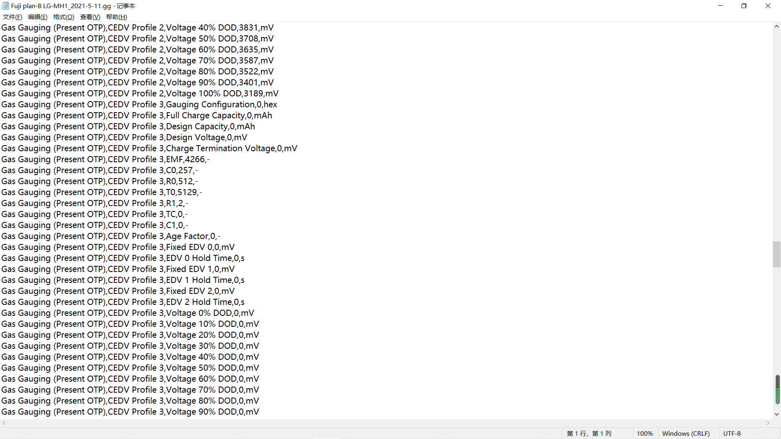
- 核对bq27220手册，发现目前设定的0s超出1~255s的范围。
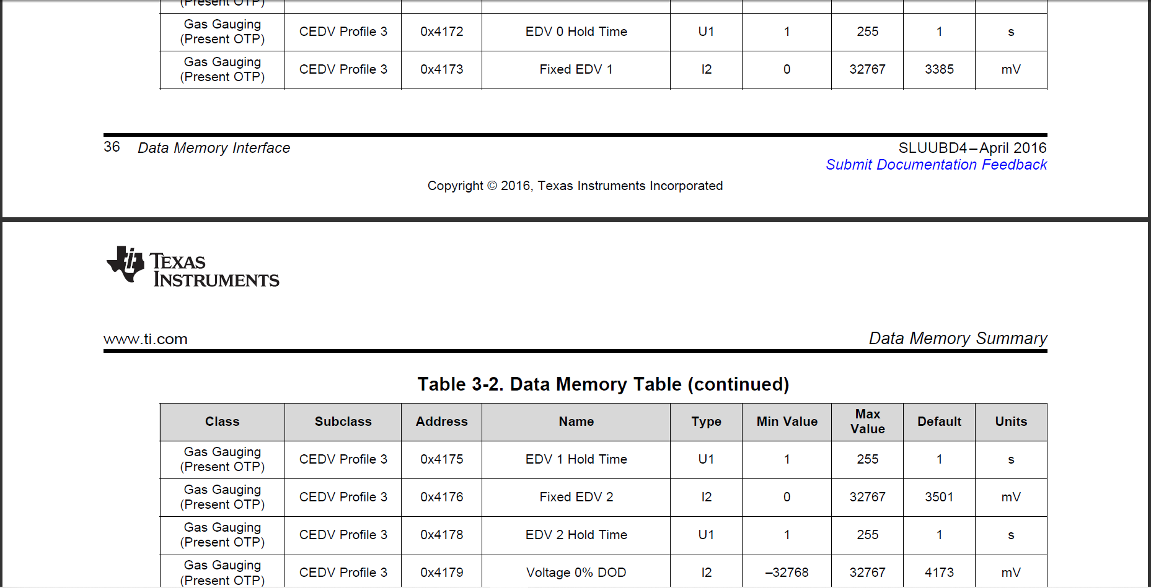
- 将profile 3 EDV 0 Hold Time，profile 3 EDV 0 Hold Time，profile 3 EDV 0 Hold Time的设定改为默认值1s，另存gg文件备注FUJI Update。
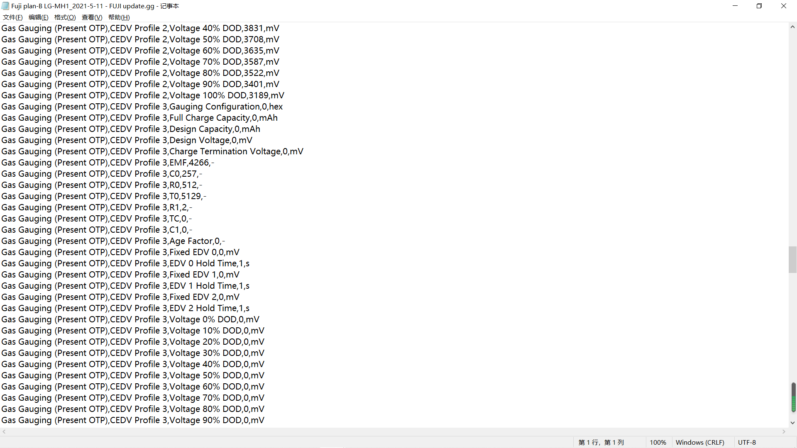
- 重新导入更新后的gg文件。
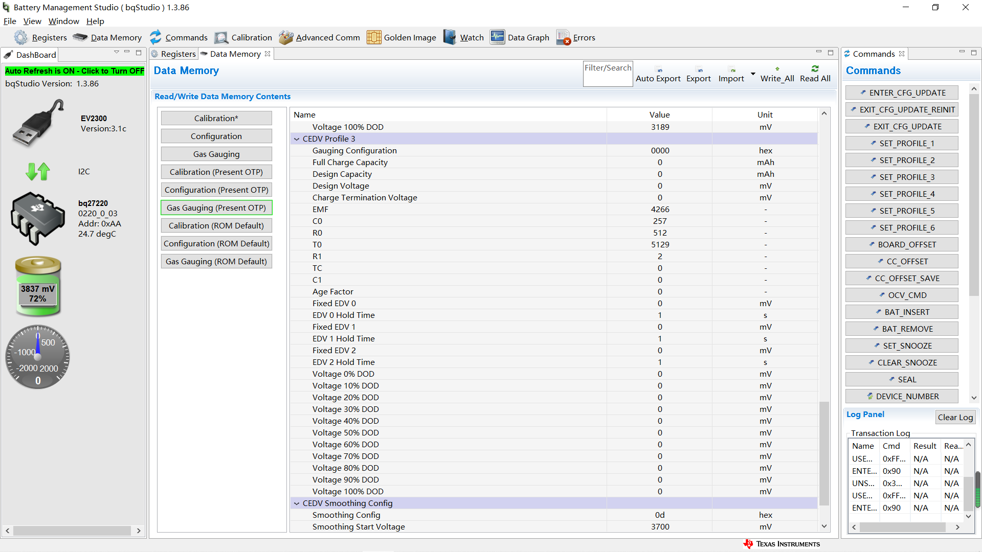
- 点击write all后仍然报错。
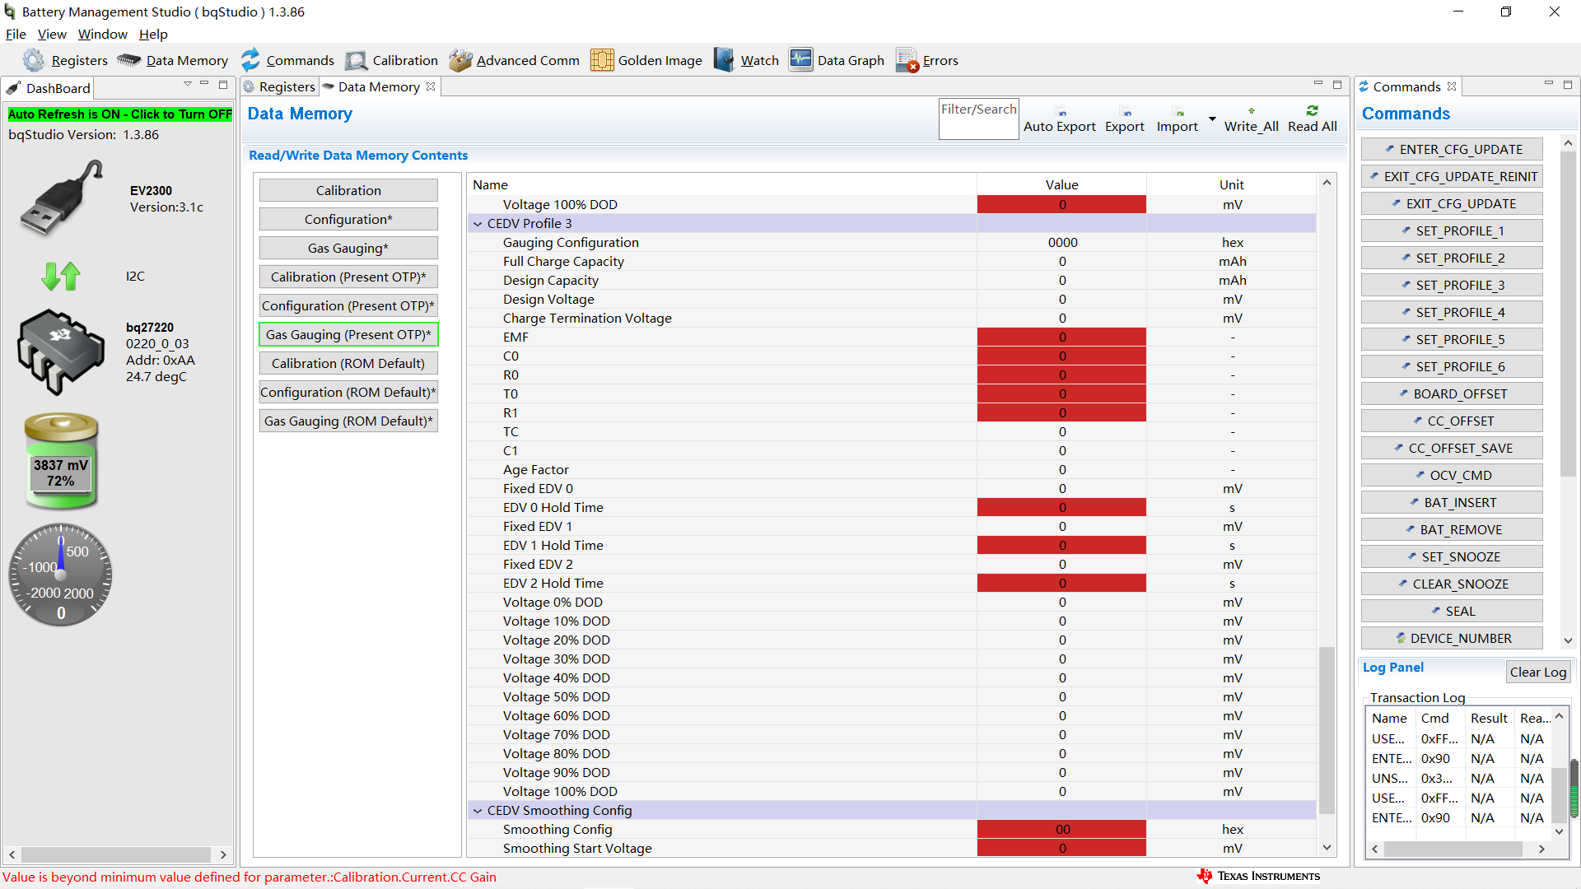
- 对保护板进行Calibration校准。
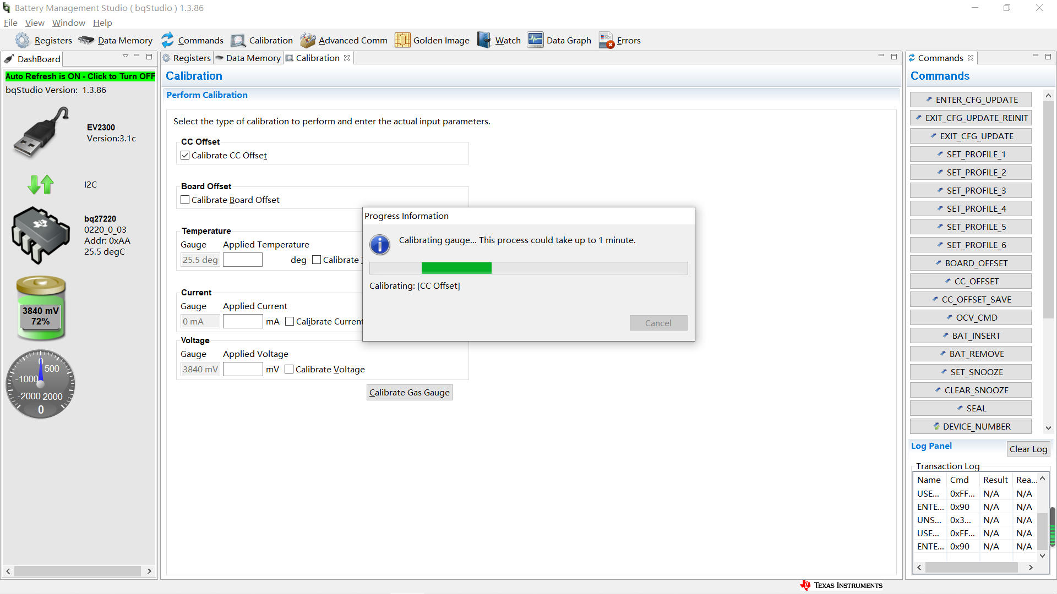

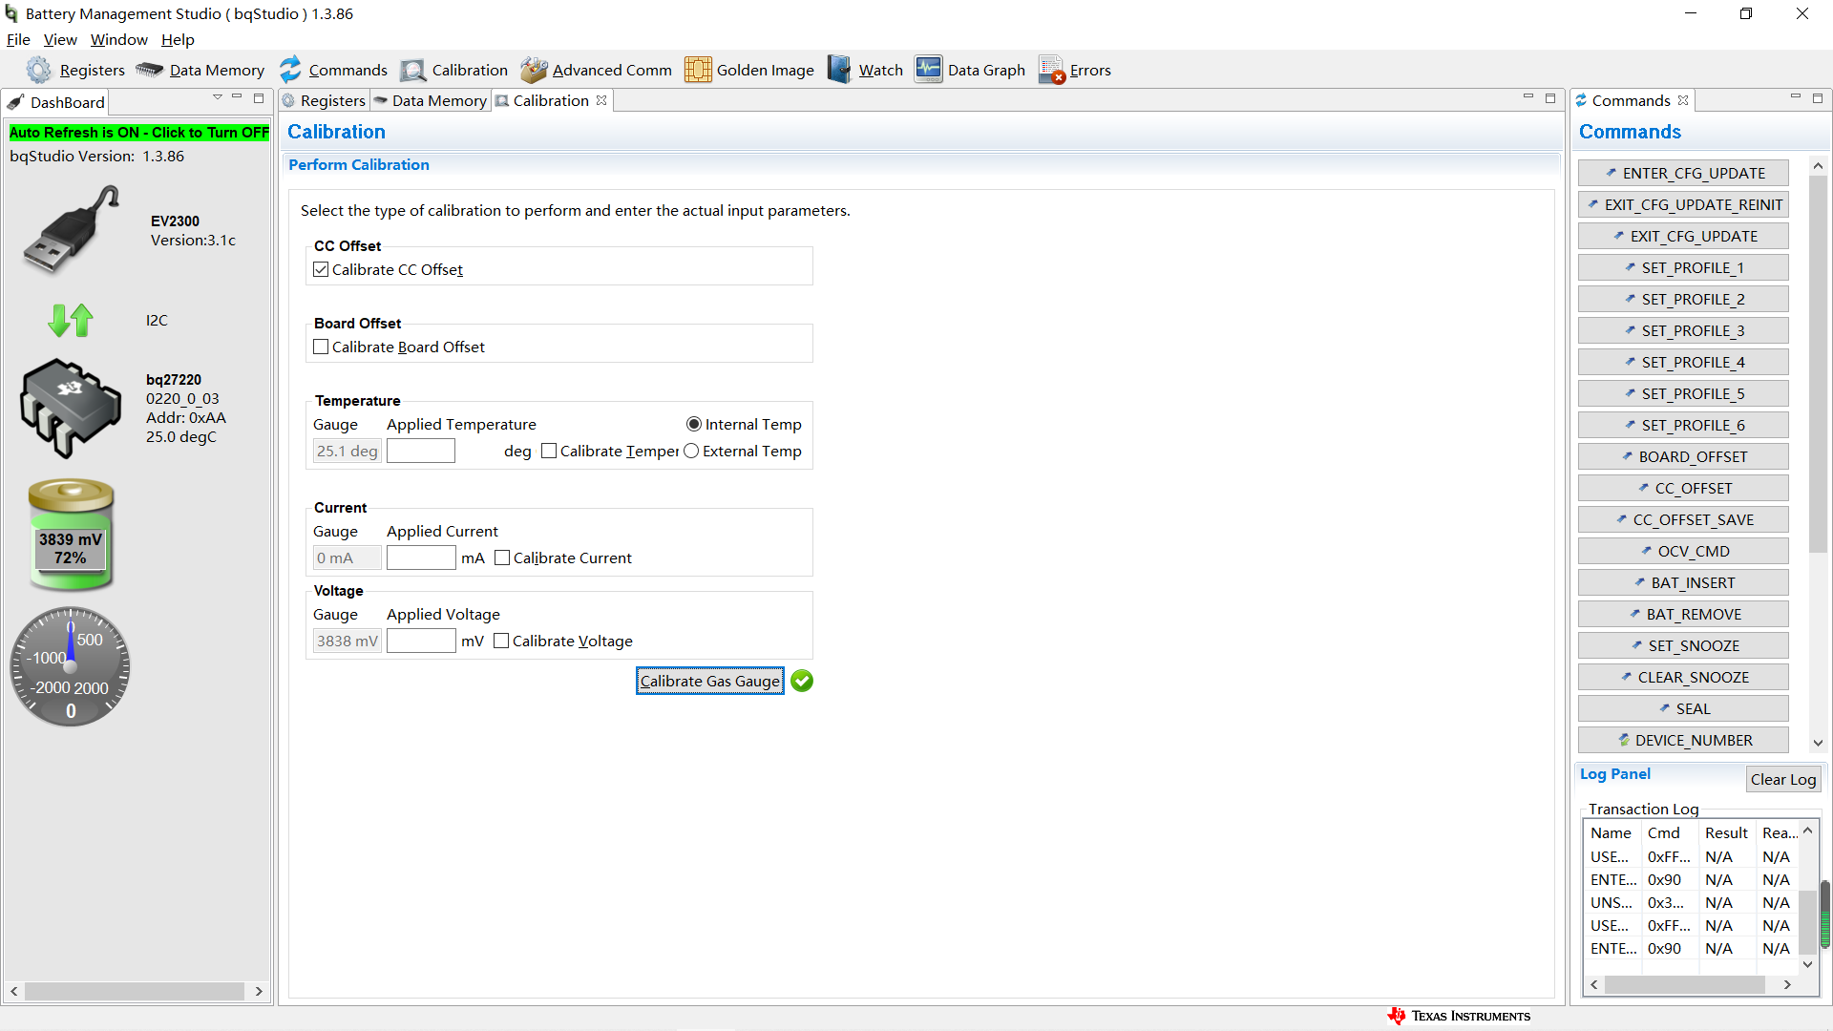
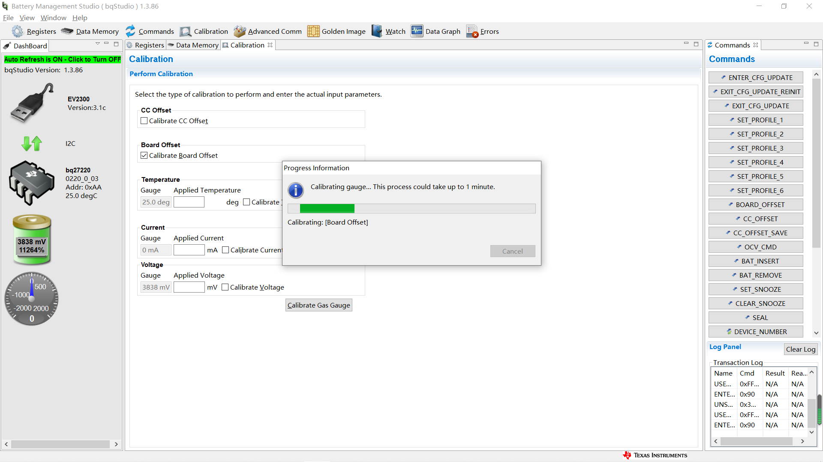
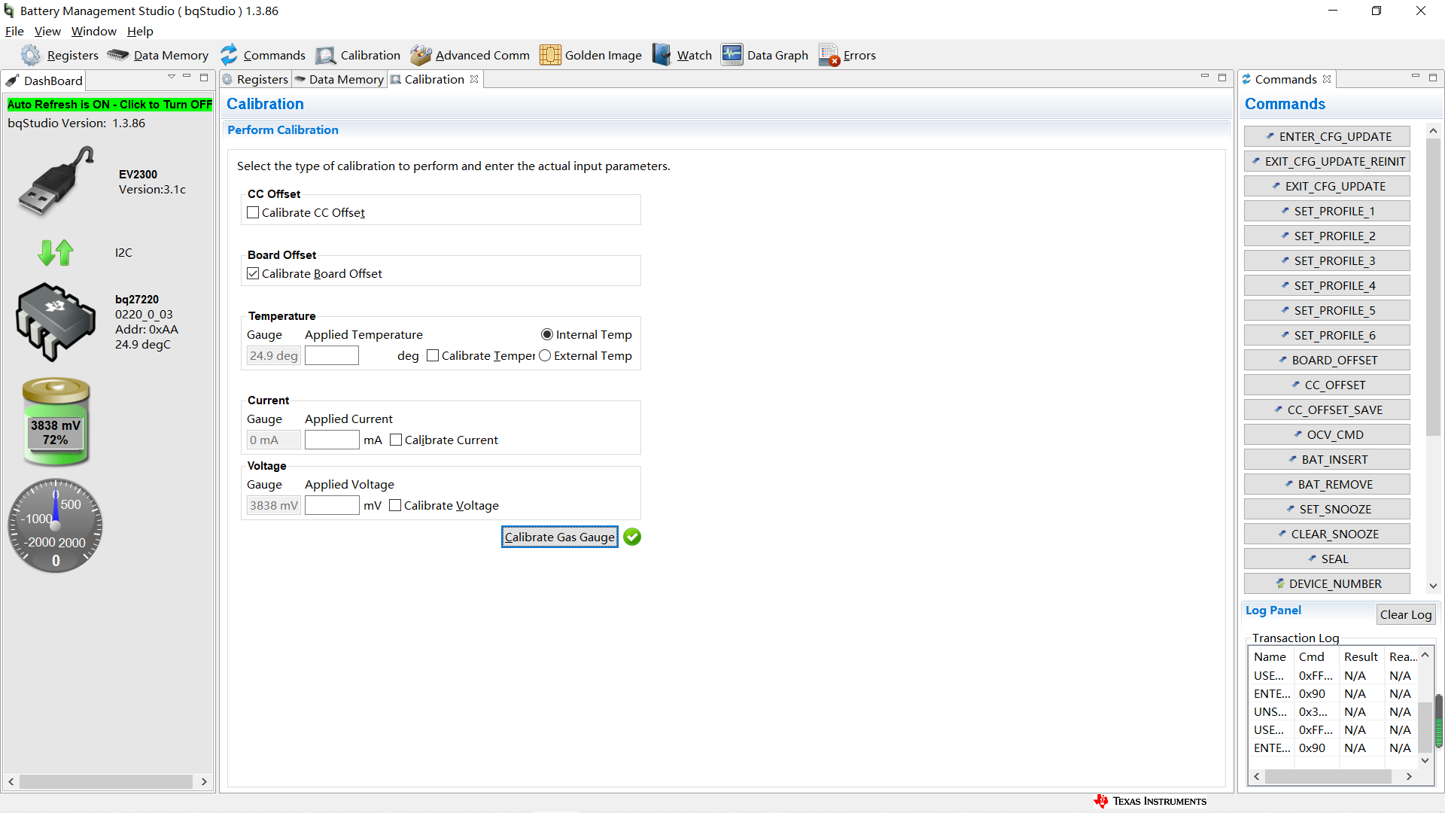
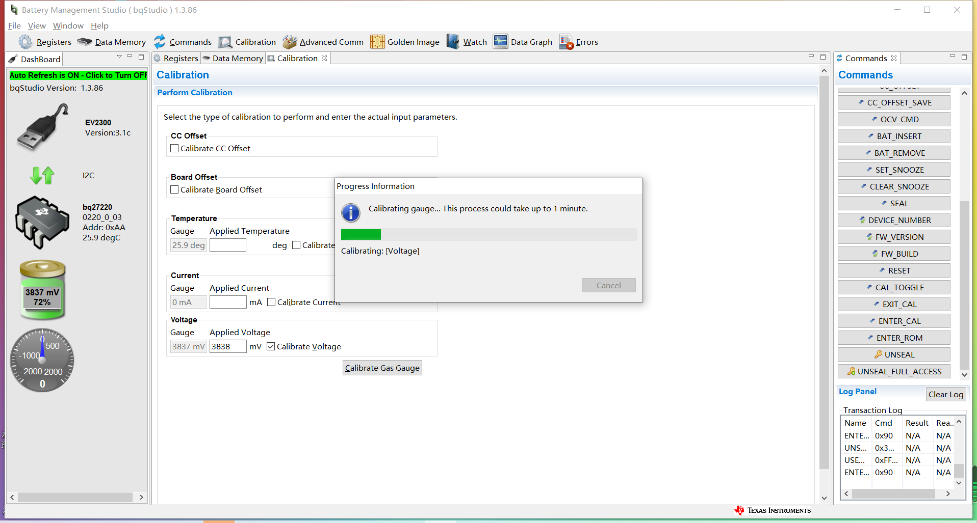
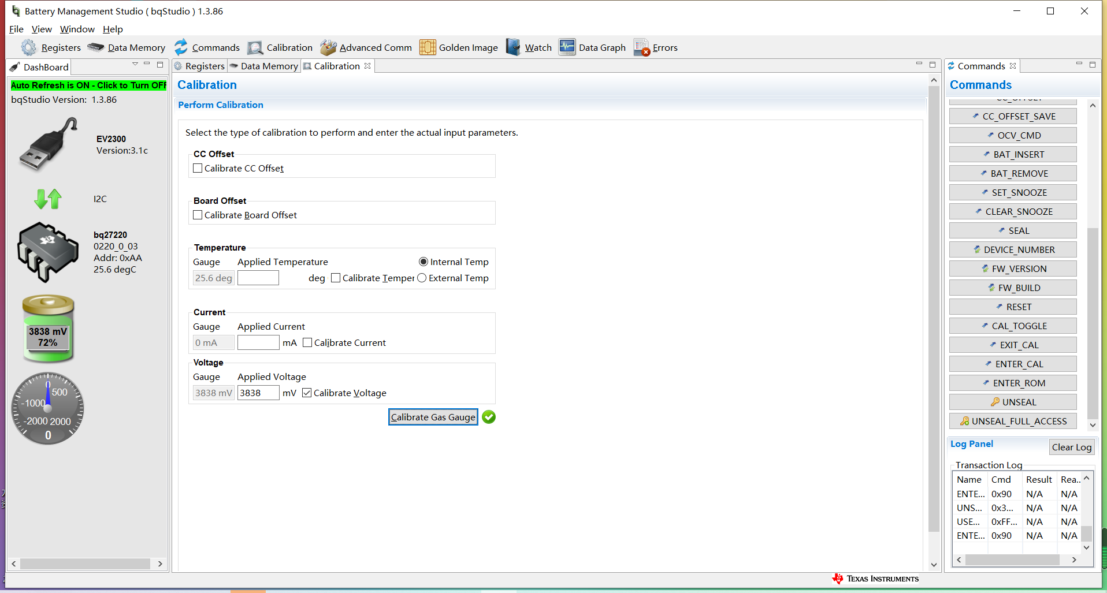
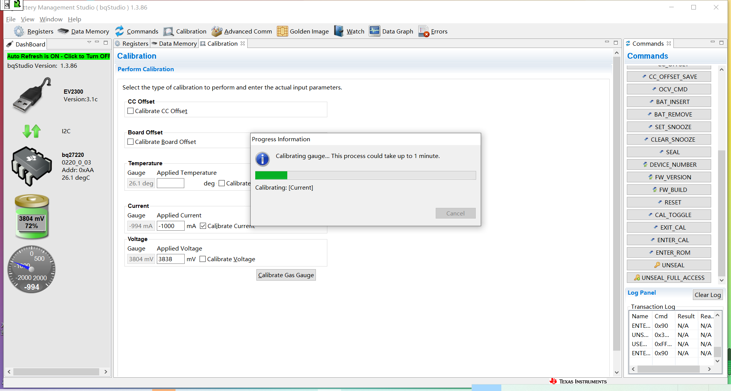
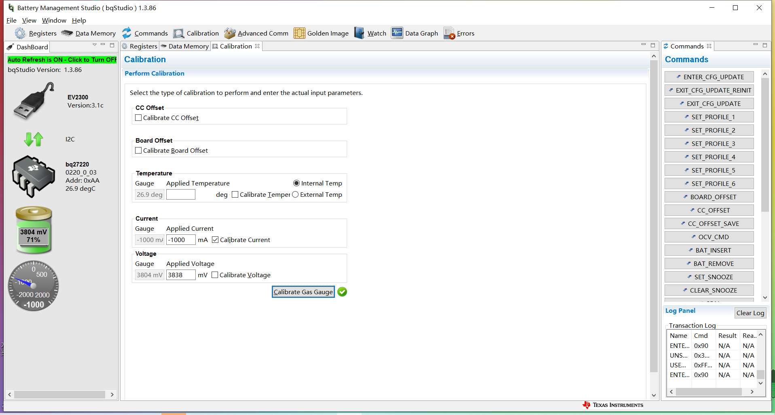
- 导出校准后的gg文件，OTP的值都是0.
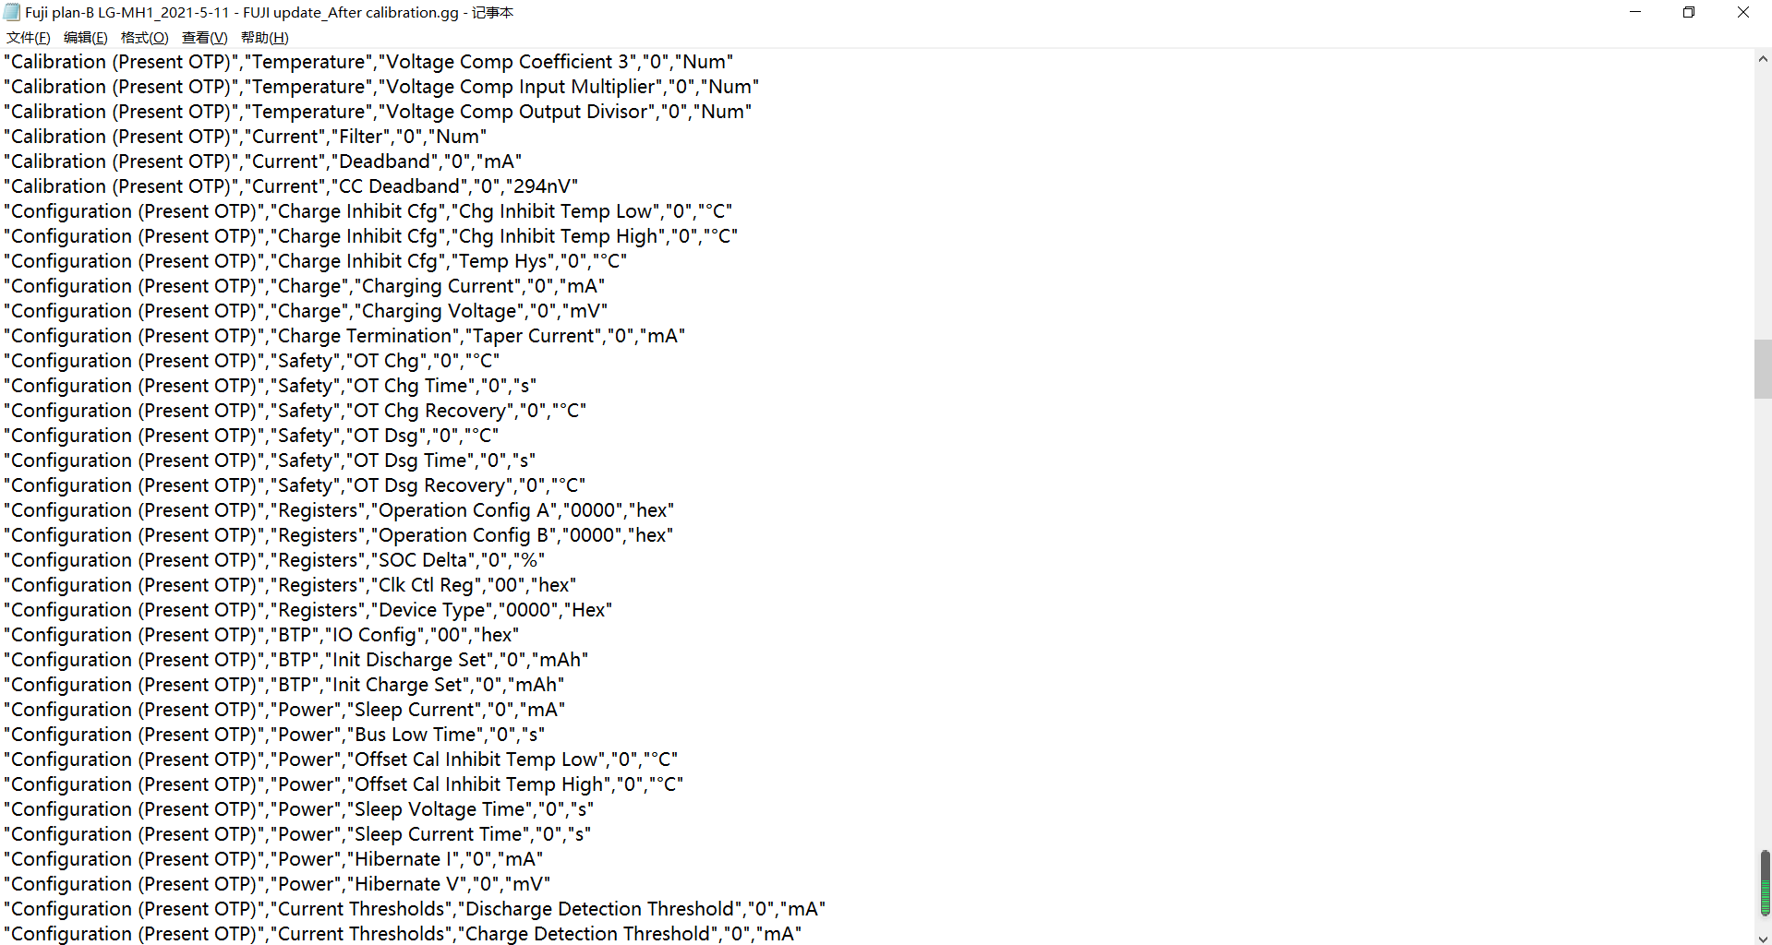
- 再回到data memory，点击write all，还是报错。
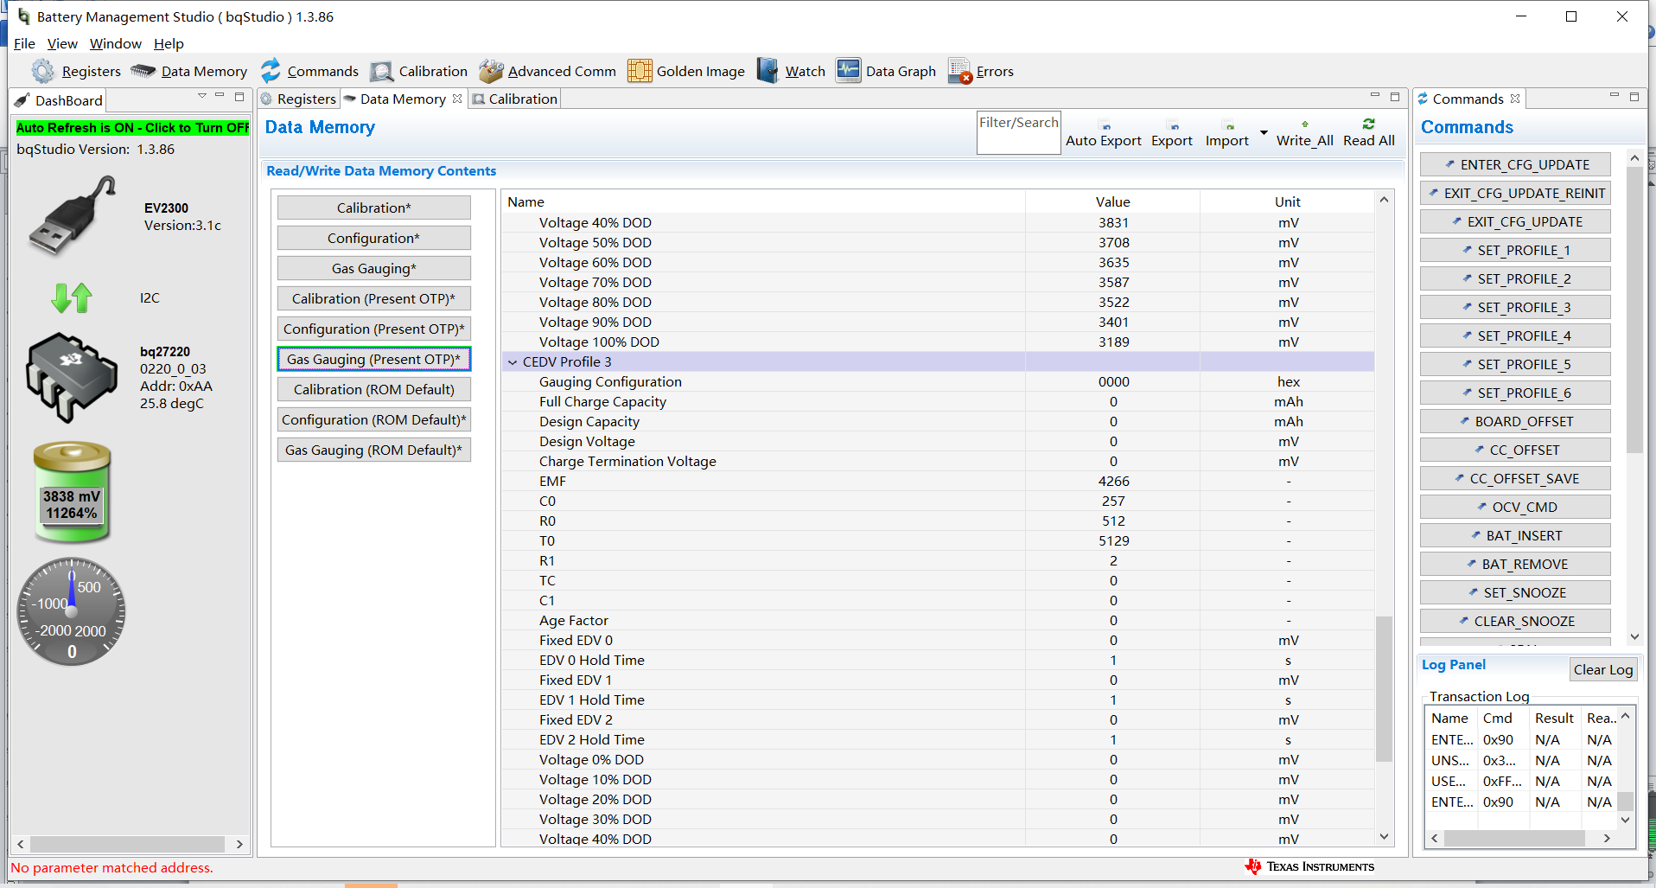
- 到Golden image中导出ot.fs文件。

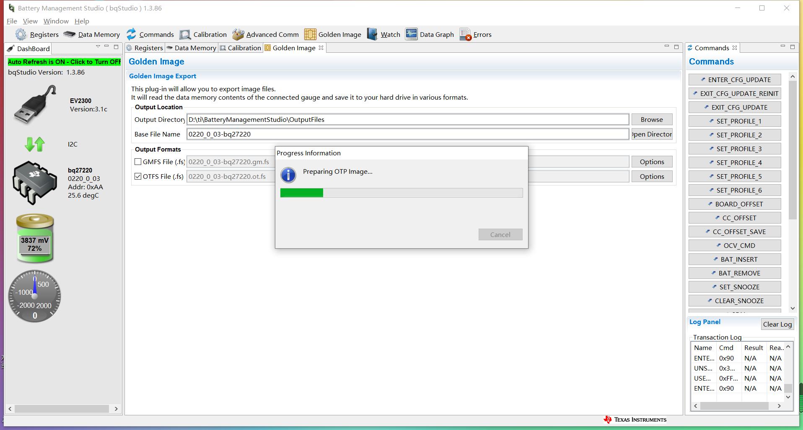
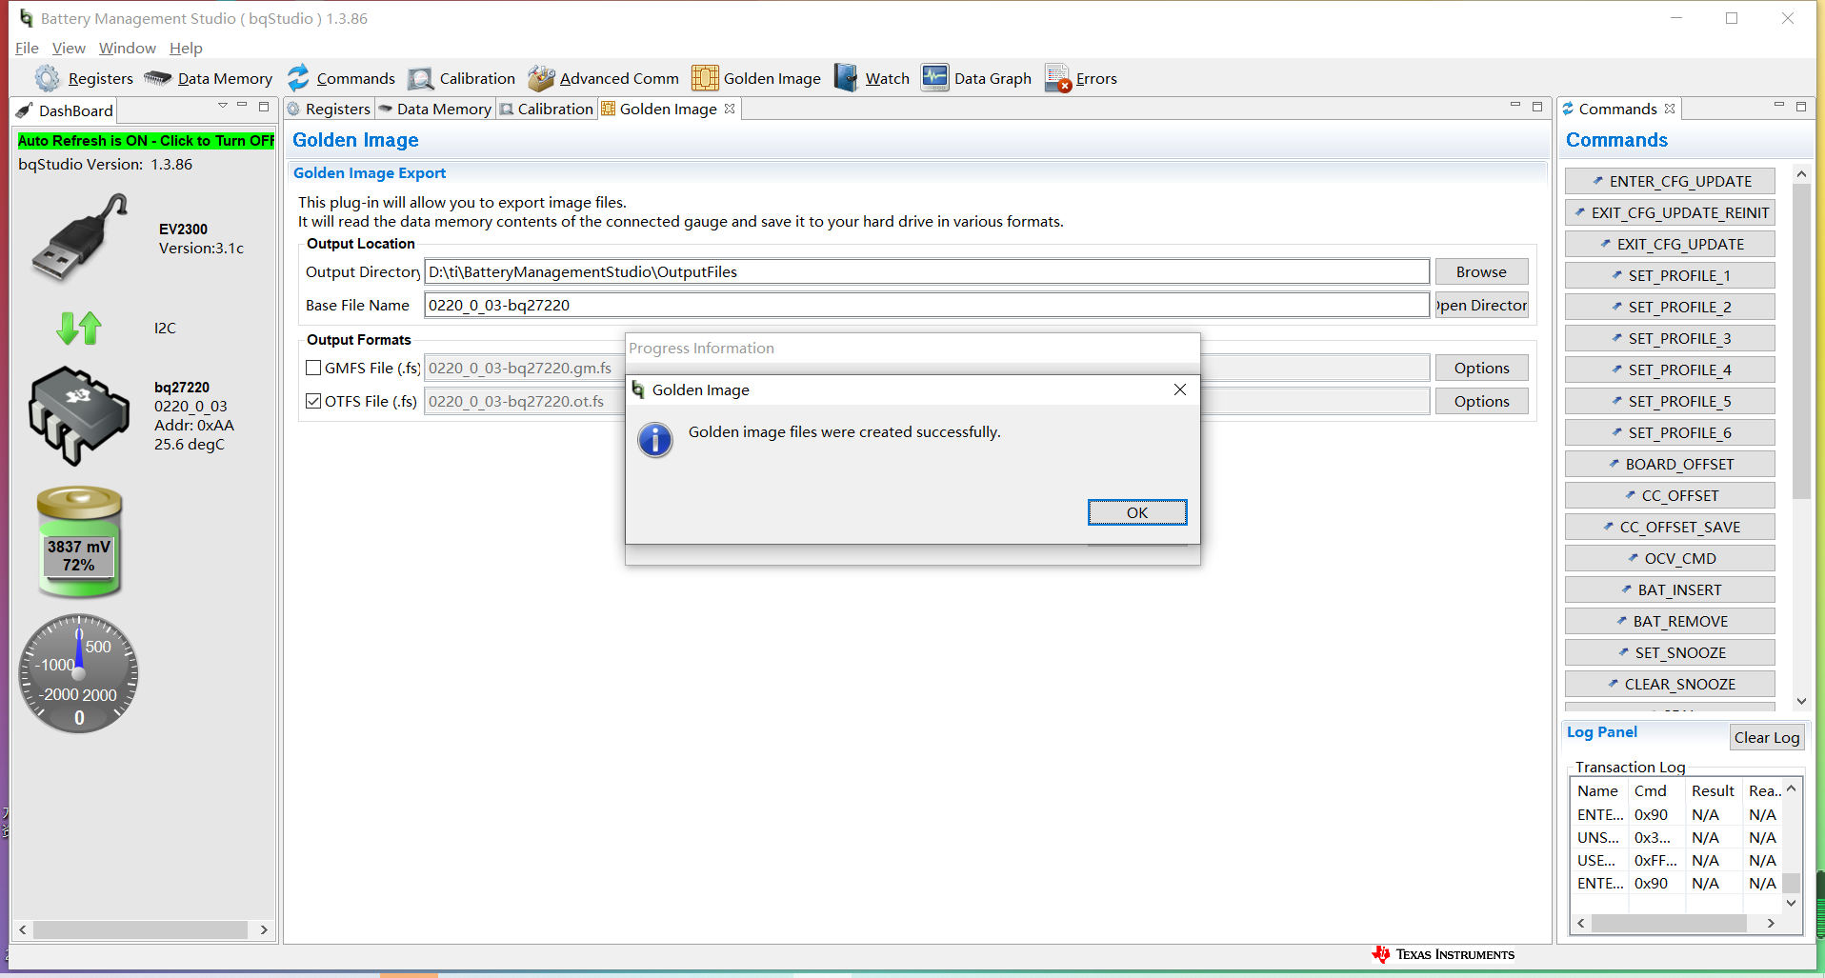
- 检查导出的ot.fs文件，与之前客户提供的ot.fs文件进行比对，差异比较大。
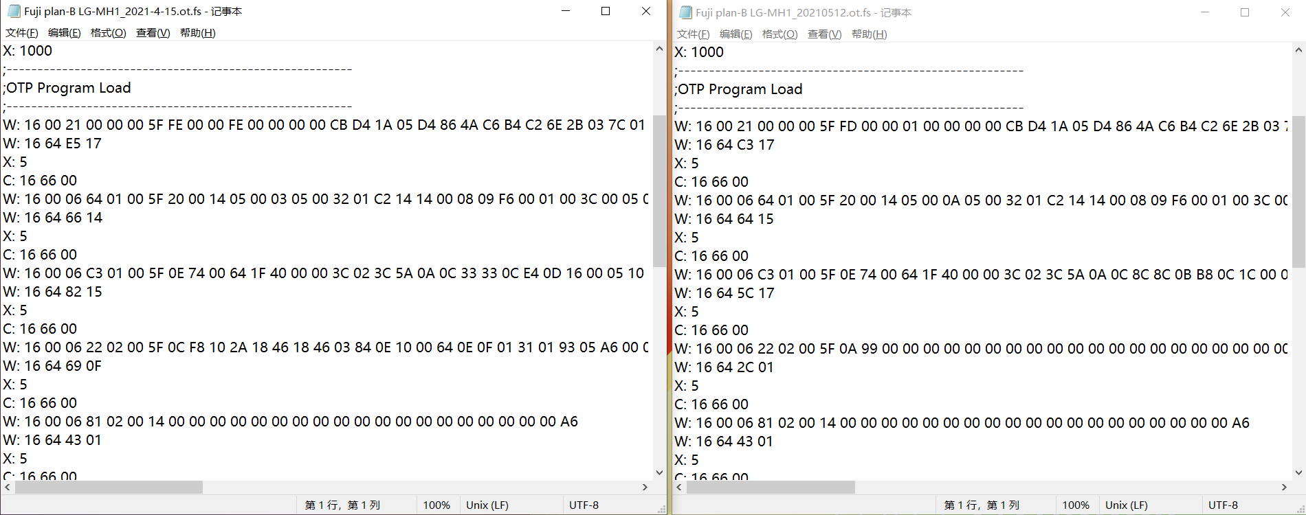
- 用导出的ot.fs文件烧录。
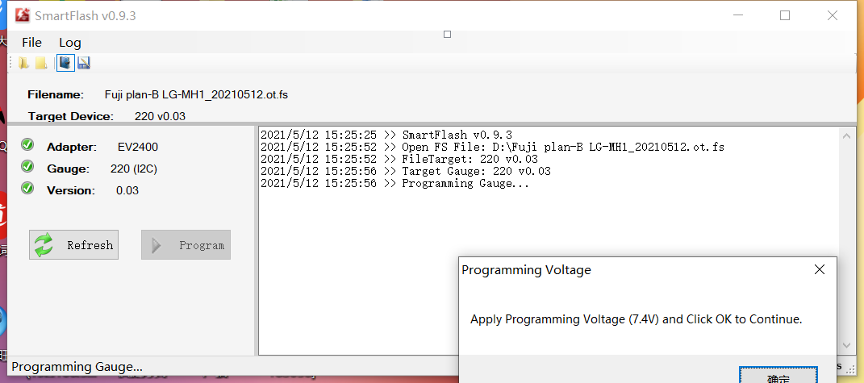
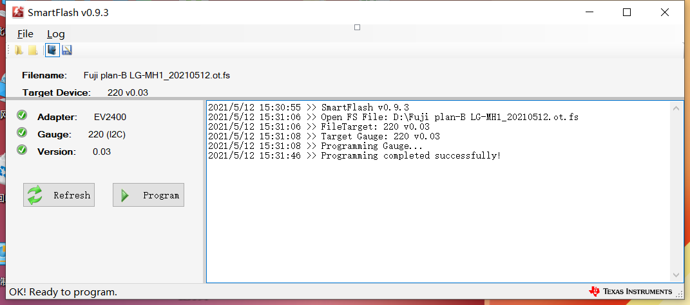
- 用bqstudio确认烧录后的参数，profile2和profile3中都是0。
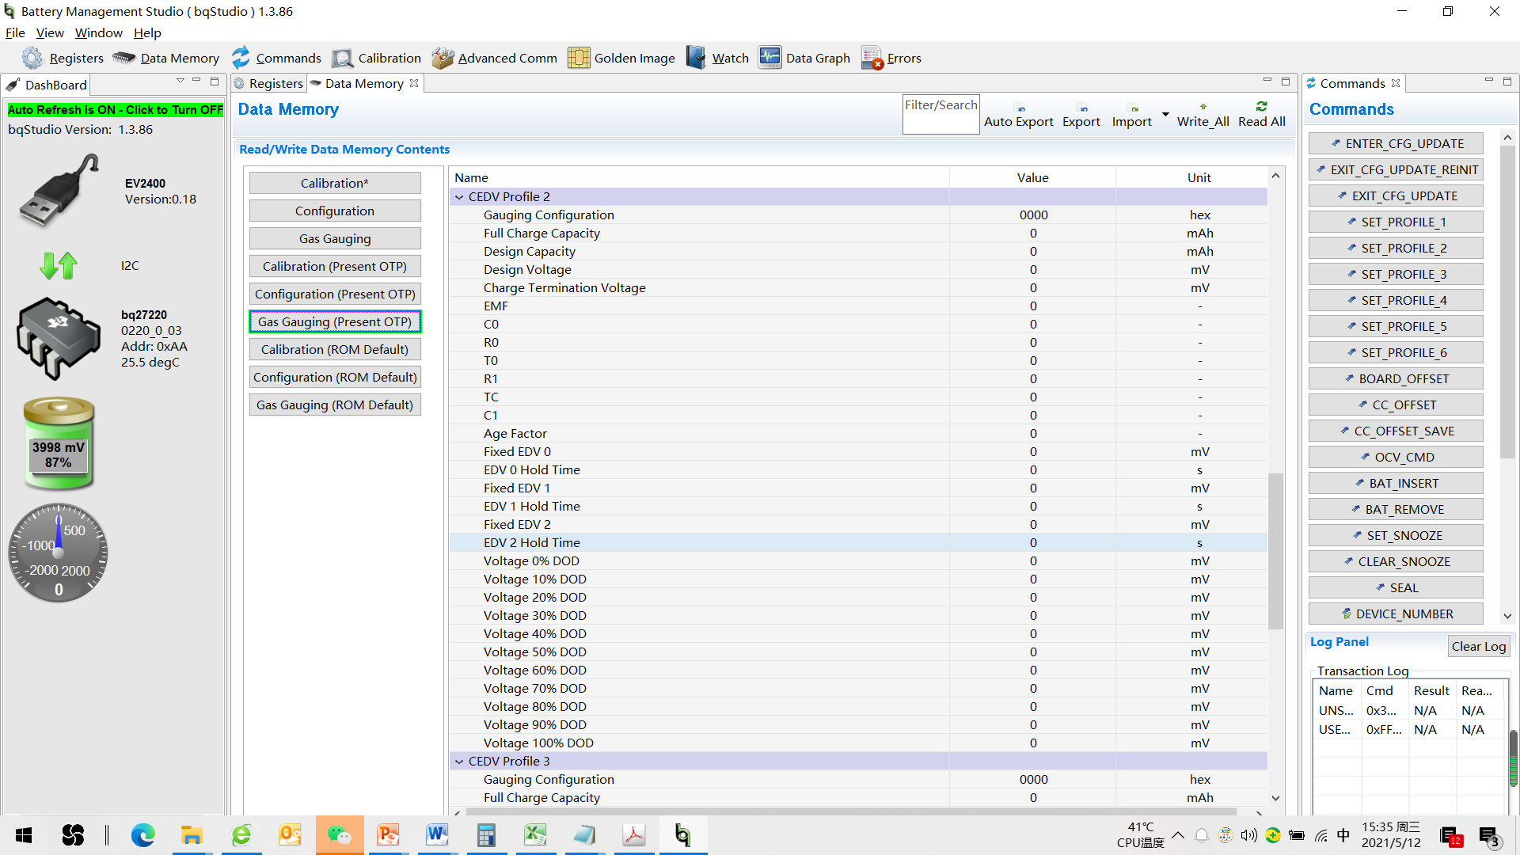
- 确认register的数据，FCC只有3000mAh，数据不正确。
